
ราชวงศ์เดนมาร์ก

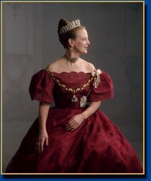
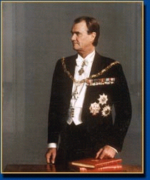
สมเด็จพระราชินีนาถมาร์เกรเธอ ที่ 2 แห่งเดนมาร์ก เจ้าชายเฮนริก พระราชสวามี
(Her Majesty Queen Mar grethe II of Denmark) (His Royal Highness Prince Henrik)

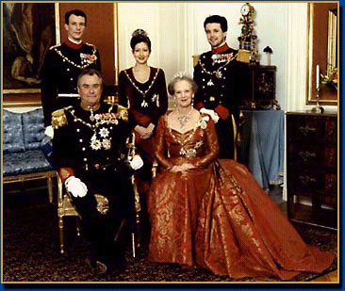
เจ้าชายโจคิม เจ้าหญิงอเล็กซานดรา เจ้าชายเฟรเดอริก มกุฎราชกุมาร
(H.R.H. Prince Joachim H.R.H. Princess Alexandra H.R.H. Crown Prince Frederik)
เจ้าชายเฮนริก พระราชสวามี สมเด็จพระราชินีนาถมาร์เกรเธอ ที่ 2 แห่งเดนมาร์ก
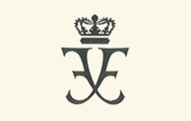

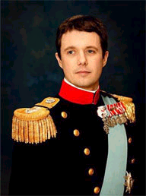

เจ้าชายเฟรเดอริก มกุฎราชกุมารแห่งเดนมาร์ก
His Royal Highness Crown Prince Frederik of Denmark

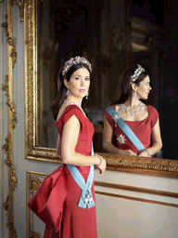

เจ้าหญิงแมรี แห่งเดนมาร์ก
Her Royal Highness Crown Princess Mary of Denmark


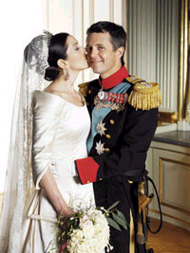

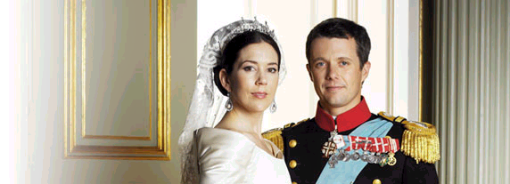
เจ้าชายเฟรเดอริก มกุฎราชกุมารแห่งเดนมาร์ก
(His Royal Highness Crown Prince Frederik of Denmark)
และเจ้าหญิงแมรี พระชายา (Her Royal Highness Crown Princess Mary of Denmark)

นายกรัฐมนตรีเดนมาร์ก
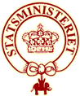

นายอันเดอร์ โฟค ราสมูสเซน นายกรัฐมนตรีเดนมาร์ก
(Mr. Anders Fogh Rasmussen, Prime Minister of Denmark)
เข้าดำรงตำแหน่งตั้งแต่วันที่ 27 พฤศจิกายน 2544 (ค.ศ. 2001) - ปัจจุบัน

สถิติการค้าไทย-เดนมาร์ก
มูลค่า : ล้านดอลลาร์สหรัฐ
ปี |  | ปริมาณการค้ารวม |  |  |  | ส่งออก |  |  | นำเข้า |  |  | ดุลการค้า
 | มูลค่า |  | สัดส่วน | %Δ |  |  | มูลค่า | % Δ | มูลค่า | % Δ
2535(1992) | 314.6 |  | 0.4 | 12.6 |  |  | 140.6 | 12.6 | 174.0 | 12.6 | -33.4
2536(1993) | 343.3 |  | 0.4 | 8.8 |  |  | 112.3 | -20.1 | 231.0 | 32.2 | -118.7
2537(1994) | 334.4 |  | 0.3 | -3.3 |  |  | 136.1 | 20.0 | 198.3 | -14.7 | -62.2
2538(1995) | 427.5 |  | 0.3 | 27.9 |  |  | 170.9 | 25.5 | 256.6 | 29.6 | -85.8
2539(1996) | 408.3 |  | 0.3 | -4.5 |  |  | 188.1 | 10.1 | 220.2 | -14.2 | -32.1
2540(1997) | 414.0 |  | 0.3 | 1.4 |  |  | 229.0 | 21.8 | 185.0 | -16.0 | 44.0
2541(1998) | 351.1 |  | 0.4 | -15.2 |  |  | 233.3 | 1.9 | 117.8 | -36.3 | 115.5
2542(1999) | 313.3 |  | 0.3 | -10.7 |  |  | 30.9 | -15.5 | 20.9 | 18.8 | 10.0
2543(2000) | 354.1 |  | 0.3 | 13.0 |  |  | 205.5 | 4.2 | 148.6 | 27.9 | 56.9
2544(2001) | 374.8 |  | 0.3 | 5.8 |  |  | 171.9 | -16.3 | 202.8 | 36.5 | -30.9
2545(2002)  2546(2003)  2547 (2004) | 280.2  336.1  439.0 |  | 0.2  0.22  0.23 | -25.23  19.95  30.65 |  |  | 160.7  189.2  242.7 | -6.56  17.73  28.28 | 119.6  146.9  196.3 | -41.50  22.83  33.66 | 41.1  42.4  46.5
หมายเหตุ %Δ = %การเปลี่ยนแปลง ที่มา : กรมเจรจาการค้าระหว่างประเทศ

นาย Anders Fogh Rasmussen (อันเดอร์ โฟค ราสมูสเซน)
เข้าดำรงตำแหน่งนายกรัฐมนตรีเดนมาร์กเมื่อวันที่ 27 พฤศจิกายน ค.ศ. 2001
หลังจากการเลือกตั้งทั่วไปเมื่อวันที่ 20 พฤศจิกายน ค.ศ. 2001

